Филимоновская игрушка
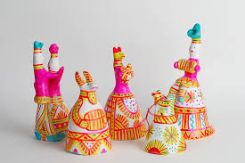

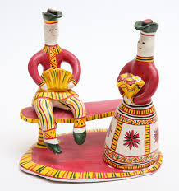
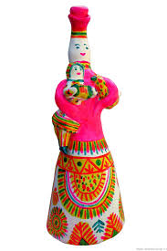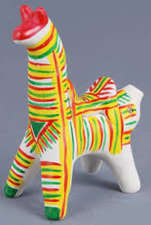
Филимо́новская игру́шка — древнерусский прикладной художественный промысел, сформировавшийся в деревне Филимоново, Одоевского района Тульской области. По данным археологов филимоновскому промыслу более 700 лет. По другим данным около 1 тыс. лет.
Благодаря особой глине, которая залегает в районе Одоева, испокон веков лепили посуду, продавая её на местных базарах. Как и в большинстве гончарных промыслов, мастера работали семейно, сдавая продукцию перекупщикам или самостоятельно на базаре. При этом мужчины и женщины делали только посуду, а девочки вместе с бабушками лепили и расписывали игрушки. Такие девочки вырастали уже с определенным приданным, их называли «свистульки».
Основную массу изделий филимоновских мастериц составляют традиционные свистульки: барыни, всадники, коровы, медведи, петухи и т. п.
Изображения людей — монолитные, скупые на детали — близки древним примитивным фигуркам. Неширокая юбка-колокол у филимоновских барынь плавно переходит в короткое узкое тело и завершается конусообразной головой, составляющей одно целое с шеей. В округлых руках барыня обычно держит младенца или птичку-свистульку. Кавалеры похожи на дам, но вместо юбки у них толстые цилиндрические ноги, обутые в неуклюжие сапоги. Головы фигурок венчают затейливые шляпки с неширокими полями.
Все персонажи животного мира имеют тонкую талию и длинную, с изящным изгибом шею, плавно переходящую в маленькую голову. Только форма головы да наличие или отсутствие рогов и ушей позволяют отличить одно животное от другого. У барана рога — круглые завитки-баранки, у коровы — полумесяцем торчат вверх, у оленя — как причудливые ветвистые деревья, а конскую головку венчают небольшие конические ушки. Загадочна фигура медведя с зеркалом. Сказочный зверь сидит, широко расставив задние лапы, и держит в передних овальный предмет.
Современные филимоновские мастера расписывают свои игрушки яркими акриловыми красками. Несмотря на относительную ограниченность применяемых характерных для промысла цветов — малиновый, зелёный, жёлтый цвета — игрушки получаются яркими и весёлыми. Животные традиционно расписываются разноцветными полосками вдоль туловища и шеи. Одноцветной, обычно зелёной или малиновой, краской раскрашиваются голова и грудь, на которые часто наносят несложный орнамент, который выражает искренние языческие мотивы, людей, живущих в гармонии с природой. Помимо вытянутых форм фигурок, стиль их росписи: солнышки, растительный орнамент, «детский» стиль, старинные деревенские сюжеты — это элементы, которые характеризуют древнюю филимоновскую игрушку и по сей день.
Элементы росписи
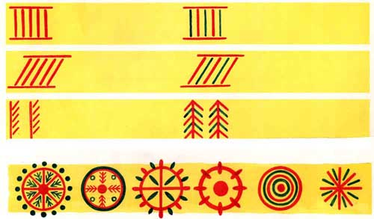
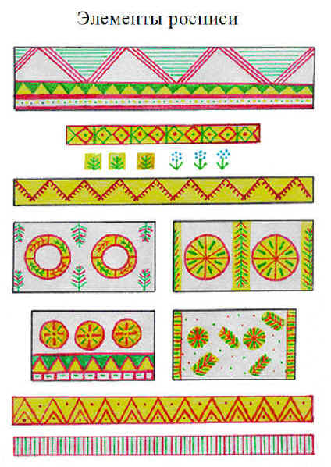
Задание
Прочитать представленный выше материал.
Изучить элементы росписи.
На формате А4 выполнить копию любой игрушки представленной на фото выше.
Материал: гуашь, кисти, карандаш тм.
Время выполнения задания 2 академических часа.
Этапы выполнения работы
- Выбрать образец для копирования
- Карандашом тм выполнить контурный рисунок игушки и орнамент на ней.
- Средней по толщине кисточкой покрываем большие области закрашивания: кофты, шляпки, подставки и др.
- Тонкой кисточкой обводим намеченный карандашом узор.

Фото этапов выполнения высылать на почту surwa4ewa.a@yandex.ru
Преподаватель: Сурвачева А.А.

